EWatch-shop

Project Periode 4

Milan & Jay Owen

Mbo Utrecht 4am1B

Inhoud

Opdracht 2

Planning 2

Doelgroep 3

Inhoud 3

Ontwerpen 3

Functioneel Ontwerp 3

Grafisch Ontwerp 4

Technisch Ontwerp 4

# Opdracht

We hebben de opdracht gekregen van het bedrijf X om een nieuwe website en webshop te maken voor hun winkel. De opdrachtgever is een bedrijf dat gespecialiseerd is in smartwatches adviezen, verkoop en reparaties. Het is gevestigd op de Oude Gracht in Utrecht voor al twee jaar. Met een website wordt het bereik en de verkoop van de winkel groter. Er moet een Webshop zodat klanten online smartwatches kunnen kopen. Door een account kunnen maken en inloggen. De aankoop moet kunnen gezien worden op admin panel door de winkelier. Hij moet ook zijn magazijn kunnen zien op het panel. De klant moet ook kunnen zien hoe ver / in welke staat zijn bestelling is als hij ingelogd is. Op de website is ook informatie te vinden over de winkel tel., adres, openingstijden etc. . Voor deze opdracht hebben we zes weken de tijd.

# Planning

Dit is de planning van de opdracht. Hier is te zien wie wat doet en waar neer.

We houden onze voortgang bij in trello.

Het eind resultaat moet in week 7 af zijn

|  |  |
| --- | --- |
| Milan |  |
| Jay Owen |  |
| Beide |  |

|  |  |  |  |  |  |  |  |  |
| --- | --- | --- | --- | --- | --- | --- | --- | --- |
|  | Week 1 | Week 2 | Week 3 | Week 4 | Week 5 | Week 6 | Week 7 | Week 8 |
| IPP |  |  |  |  |  |  |  |  |
| Grafisch. ONT. |  |  |  |  |  |  |  |  |
| Funct. ONT. |  |  |  |  |  |  |  |  |
| Tech. ONT. |  |  |  |  |  |  |  |  |
| Template |  |  |  |  |  |  |  |  |
| DB ontwerp |  |  |  |  |  |  |  |  |
| Inlog systeem |  |  |  |  |  |  |  |  |
| Bestel/koopsysteem |  |  |  |  |  |  |  |  |
| Factuur |  |  |  |  |  |  |  |  |
| Admin panel |  |  |  |  |  |  |  |  |
| Status systeem |  |  |  |  |  |  |  |  |
| Informatie |  |  |  |  |  |  |  |  |
| Acceptatie test |  |  |  |  |  |  |  |  |
| Aanpassen/veranderen |  |  |  |  |  |  |  |  |
| Presentatie |  |  |  |  |  |  |  |  |

# Doelgroep

Onze doelgroep zijn mensen die geïnteresseerde zijn in een horloge en/of smartwatch. Deze mensen bestaan vooral uit jong volwassenen. We willen deze doel groep interesseren in de winkel en in de smartwatches. Overhalen tot het kopen van het product. Informeren over de winkel.

Onze doel groep zijn mensen tussen de 14 en de 36 die geïnteresseerd zijn in een smartwatch. We willen de deze doel groep interesseren in de smartwatches en ze over halen tot aan koop of aansporen om naar de winkel te gaan.

# Inhoud

Op de website moet praktische informatie komen zoals telefoon nummer, adres, openingstijden, route beschrijving, contact gegevens, prijzen, reparatie duur. Er moet ook informatie komen over de winkel zoals hoe lang de winkel al runt, de ligging. Bij de shop moet de producten informatie vermeld zijn zoals bezorg tijd , wat het is, de prijs van het product, of het op voorraad is.

# Ontwerpen

Dit zijn de ontwerpen die wij gaan gebruiken om deze webshop/website te realiseren.

## Functioneel Ontwerp

De website zal beginnen op de homepagina, bovenaan de homepagina zal een navigatie bar gezet worden zodat de bezoeker van de website makkelijk naar de pagina’s kan navigeren. Op de product pagina zullen alle producten getoond worden die gekocht kunnen worden, als je op zo’n product klikt zal deze in de winkelwagen worden geplaatst. Op de support pagina kunnen klanten geholpen worden met hun problemen of vragen, hier zal ook een contactformulier op komen die de medewerkers via het admin paneel kunnen beantwoorden. Ook zal er een FAQ aangemaakt worden zodat de meest gestelde vragen niet gesteld hoeven te worden via een contact formulier, dit bespaard een hoop tijd voor de klanten en medewerkers. Er zal ook een login pagina komen, via deze pagina kunnen mensen zich registreren. Zodra iemand zich geregistreerd heeft, kan diegene zijn bestellingen inzien en zijn gegevens. Er zal ook een admin login pagina gemaakt worden. Deze pagina is bedoeld voor de medewerkers om de bestellingen van andere te kunnen inzien en om deze te beheren.

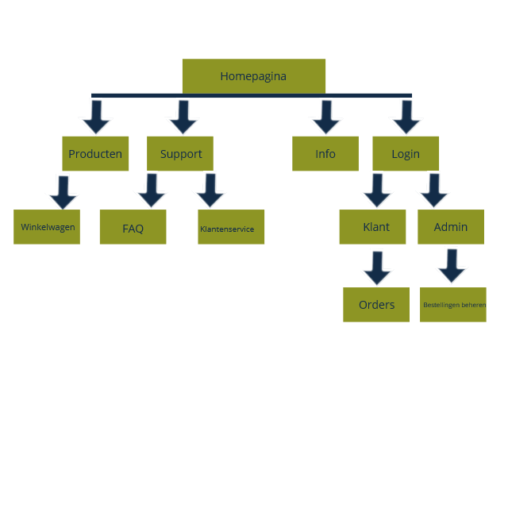

## Grafisch Ontwerp

Op ons grafisch ontwerp kunt U zien dat we bovenaan beginnen met een navbar. Aan de linkerkant van de navbar zal het logo komen te staan, als hierop geklikt word zal deze redirecten naar de home pagina. Aan de rechterkant van de navbar zal de navigatie van pagina’s getoond worden. De navbar zal een clean en simpel design hebben, net als de rest van de website. Hierna komt de carousel, op de carousel zullen de uitgelichte producten getoond worden en de prijs ervan. Hierna komen de producten, de producten zullen op een gemaximaliseerd beeld per 3 op een rij getoond worden. De layout van de items zullen gaan als volgend (v.b.n.b) Foto product- naam product - info product – prijs product – rating product Helemaal onderaan zal een extended footer komen. Op deze footer zullen hyperlinks komen te staan en uitgebreide contactgegevens zoals de vestiging en routebeschrijving. 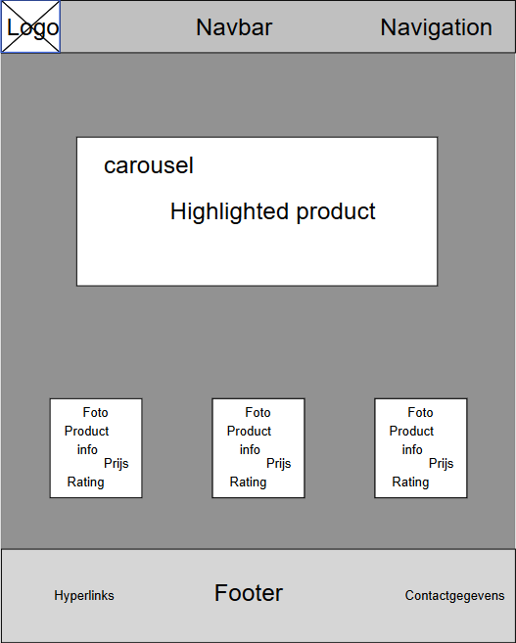

## Technisch Ontwerp

Voor de website gaan wij PHP gebruiken om inloggen , een bestelling te plaatsen en om de website veilig te maken. Met CSS gaan wij de website beeld geven. HTML gebruiken wij om de website deel te maken. SQL gebruiken wij om dingen uit de database te halen en naar de database te schrijven. Deze talen gebruiken wij de laatste versie. Onze database slaan wij de gebruikers op met hun informatie zodat ze opnieuw kunnen inloggen om iets te bestellen of hun bestelling status zien. Van uit dat kunnen ingelogde klanten hun bestelling plaatsen waar bij zij de nodige informatie moeten op geven. Dan wordt het product opgezocht en van uit dat kan de winkelier de bestelling voltooien door de bestelling in elkaar te zetten en op sturen. De klant kan dan zijn bestelling status zien.

Afbeelding met tekst

Beschrijving is gegenereerd met hoge betrouwbaarheid